2020年上学期期末质量检测卷
高一化学
时量：90分钟，满分：100分

可能用到的相对原子质量：
H1 C12 N14 O16 Na23 Al27 S32 Cl35.5 Fe56

一、单项选择题（每题2分，共40分）
1． 2019年12月以来，我国部分地区突发的新型冠状病毒肺炎威胁着人们的身体健康。以下是人们在面对“新型冠状病毒肺炎”时的一些认识，你认为符合科学道理的是
A．家庭消毒时，消毒液越浓越好
B．吸烟、喝酒可以预防“新型冠状病毒”[来源:学科网ZXXK]
C．应经常保持室内清洁卫生和通风
D．ClO₂具有还原性，可用于自来水的杀菌消毒
2．I可用于治疗甲状腺疾病。该原子的质子数是
A．53 B．78 C．131 D．184
3．下列化学用语表示正确的是
A．乙酸的结构简式：C₂H₄O₂
B．N₂的电子式：N ::: N
C．S^{2－}的结构示意图：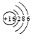
D．KCl的电离方程式：KCl = K＋+ Cl－
4．下列选项描述的过程能实现化学能转化为热能的是
A．光合作用 B．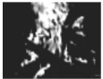烧炭取暖
C．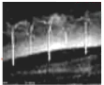风力发电 D．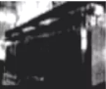电解冶炼
5．下列物质属于共价化合物的是
A．H₂O B．MgO C．CaCl₂ D．KBr
6．下列物质不属于高分子化合物的是
A．蛋白质 B．聚乙烯 C．油脂 D．淀粉
7．将等质量的下列各烃，完全燃烧生成CO₂和H₂O，耗氧量最大的是
A．CH₄ B．C₂H₄ C．C₆H₆ D．C₃H₆
8．已知一定温度时：2SO₂(g)+O₂(g) ⇌2SO₃(g)，当生成2mol SO₃时，放出热量197kJ，在相同温度和压强下，向密闭容器中通入2mol SO₂和1molO₂，达到平衡时放出热量Q，则下列关系式中正确的是
A．Q＝197 kJ B．Q＜197×2 kJ
C．Q＜197 kJ D．Q＞197 kJ
9．我国渤海探明超千亿立方的天然气田。天然气的主要成分为
A．H₂ B．CH₄ C．CO₂ D．NH₃
10．CO₂ + 4H₂CH₄ + 2H₂O是CO₂综合利用的一种方法。下列关于该反应的说法正确的是
A．适当升温能加快反应速率
B．催化剂对反应速率无影响
C．达到平衡时，正反应速率为0
D．达到平衡时，CO₂能100%转化为CH₄
11．下列各个装置中能组成原电池是
A. 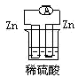 B. 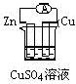
C. 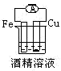 D. 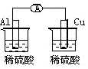
12．某元素的原子结构示意图为：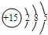，则该元素在元素周期表中的位置是
A．第二周期，第ⅠA族 B．第二周期，第ⅤA族
C．第三周期，第ⅣA族 D．第三周期，第ⅤA族
13．对于反应中的能量变化，表述正确的是
A．放热反应中，反应物的总能量大于生成物的总能量
B．断开化学键过程会放出能量
C．加热才能发生的反应一定是吸热反应
D．氧化反应均为吸热反应
14．下列化合物中既含有离子键又含有共价键的是
A．HNO₃ B．CaCl₂ C．NH₄Cl D．H₂SO₄
15．下列事实不能说明氯元素的非金属性比硫元素强的是
A．氯气与氢硫酸能发生置换反应
B．HClO₄酸性比H₂SO₄强
C．盐酸是强酸，氢硫酸是弱酸
D．受热时，氯化氢比硫化氢稳定
16．下列能用分液漏斗分离的是
A．植物油和乙醇 B．乙酸乙酯和水
C．乙酸和乙醇 D．汽油和煤油
17．下列关于淀粉的说法正确的是
A．化学式为C₆H₁₂O₆ B．不属于糖类
C．不能发生水解反应 D．常温下其水溶液遇碘变蓝
18．下列物质互为同分异构体的一组是
A． ³⁵Cl和³⁷Cl B． CH₃CH₂OH和CH₃OCH₃
C．O₂和O₃ D． H₂O和H₂O₂
19．下列关于硝酸和硫酸的叙述中，错误的是
A．硫酸和硝酸都是重要的化工原料
B．冷的浓硫酸和浓硝酸都可以用铝、铁的容器盛装
C．稀硫酸和稀硝酸都具有氧化性
D．浓硝酸和浓硫酸都具有很强的腐蚀性、脱水性
20．1L稀硝酸和稀硫酸的混合溶液中，硝酸和硫酸的物质的量溶度均为0.1 mol·L^{－1}，若向混合溶液中加入足量的铜粉，则最多能溶解铜粉的质量为
A．2.4g B．3.2g C．7.2g D．9.6g
二、填空题（本大题包括4小题，共60分）
21．如图是元素周期表的一部分，针对表中用字母标出的元素，回答下列问题。(除特别注明外，其他一律用化学式表示)
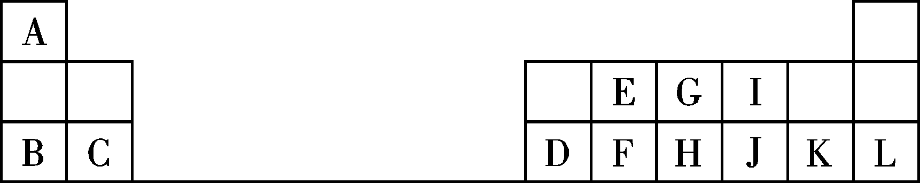
(1)这些元素中，化学性质最不活泼的元素的原子结构示意图_________。
(2) 某元素二价阳离子的核外有10个电子，该元素是____________(填元素名称)。
(3) G、H、I形成的气态氢化物稳定性由强到弱的顺序： _________________。
(4) 元素B的最高价氧化物的水化物的电子式是____________，
化合物类型为________________（填“离子化合物”或“共价化合物”）。
(5) 元素I的氢化物常温下和元素K的单质反应的化学方程式为_____________________。
22．I：已知：反应aA(g)＋bB(g) cC(g)，某温度下，在 2 L 的密闭容器中投入一定量的A、B，两种气体的物质的量浓度随时间变化的曲线如图所示。
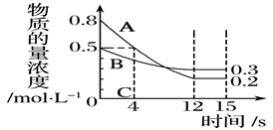
（1）经测定前4 s内v(C)＝0.05 mol·L^{－1}·s^{－1}，则该反应的化学方程式为_______________________；
（2）若上述反应分别在甲、乙、丙三个相同的密闭容器中进行，经同一段时间后，测得三个容器中的反应速率分别为甲：v(A)＝0.3 mol·L^{－1}·s^{－1}；乙：v(B)＝0.12 mol·L^{－1}·s^{－1}；丙：v(C)＝9.6 mol·L^{－1}·min^{－1}，则甲、乙、丙三个容器中反应速率由快到慢的顺序为__________________（用甲、乙、丙表示）。
Ⅱ: 某学生为了探究锌与盐酸反应过程中的速率变化，他在100 mL稀盐酸中加入足量的锌粉，用排水集气法收集反应放出的氢气(气体体积已折合成标准状况)，实验记录如表(累计值)：
时间/min | 1 | 2 | 3 | 4 | 5 | 6
氢气体积/mL | 50 | 120 | 224 | 392 | 472 | 502
（3）哪一时间段反应速率最大_______ (填0～1、1～2、2～3、3～4、4～5、5～6 min，下同)，原因是________________________________________________；
（4）如果反应太激烈，为了减缓反应速率而又不减少产生氢气的量，他在盐酸中分别加入等体积的下列溶液，你认为可行的是__________(填字母)
A．CH₃COONa B．NaNO₃溶液
C．KCl溶液 D．Na₂CO₃溶液
Ⅲ：（5）下列说法可以证明H₂(g)＋I₂(g)2HI(g)已达平衡状态的是_________________
A．单位时间内生成n mol H₂的同时，生成n mol HI
B．一个H—H键断裂的同时有两个H—I键断裂
C．温度和体积一定时，混合气体颜色不再变化
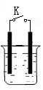
D．反应速率v(H₂)＝v(I₂)＝v(HI)
b
a
E．温度和体积一定时，容器内压强不再变化
F．温度和体积一定时，混合气体密度不再变化
23．原电池是将化学能转化为电能的装置。
I： a为铜片，b为铁片，烧杯中是稀硫酸溶液
b
a
（1）当开关K断开时产生的现象为 ；
当开关K闭合时，产生的现象为 。[来源:学,科
A．a不断溶解 B．b不断溶解 C．a上产生气泡 D．b上产生气泡 E．溶液逐渐变蓝
（2）闭合开关K，反应一段时间后断开开关K，经过一段时间后，下列叙述不正确的是 。
A．溶液中H⁺浓度减小 B．正极附近SO₄²⁻浓度逐渐增大
C．溶液中含有FeSO₄ D．溶液中SO₄²⁻浓度基本不变
Ⅱ: FeCl₃常用于腐蚀印刷电路铜板，反应过程的离子方程式为 ，若将此反应设计成原电池，请写出该原电池负极电极反应为 ，正极电极反应为 。
24．(1)烃是一类重要的有机化合物，其结构与性质密切相关。
①下列有机化合物与甲烷互为同系物的是______(填字母) 。
a．乙烯 b．乙烷 c．乙炔
②下列试剂可用于鉴别乙烷和乙烯的是______(填字母) 。
a．水 b．四氯化碳 c．酸性KMnO₄溶液
③下列有机化合物易溶于水的是________。
a．苯 b．乙烷 c．乙醇
(2) CH₂=CH₂、、CH₃CH₂OH、CH₃COOCH₂CH₃、CH₃COOH、葡萄糖，其中：
①能通过化学反应使溴水褪色的是____________；
②能发生水解反应的是____________；
③能与新制Cu(OH)₂悬浊液反应生成砖红色沉淀的是________。
(3)以淀粉为主要原料合成一种具有果香味的物质C合成路线如图所示。
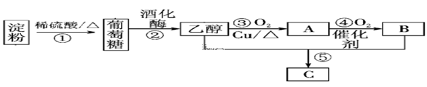
请回答下列问题：
①A的结构简式为____________；
②B分子中的官能团名称为________；
③反应⑤方程式___________________________；
(4)乙烯是石油化工的重要基础原料，工业上可由乙烯与水反应制乙醇，该反应类型为_______，其化学方程式为____________。
雨花区2020年上学期期末质量检测卷
高一年级化学答案

一、选择题（每小题2分，共40分）
题号 | 1 | 2 | 3 | 4 | 5 | 6 | 7 | 8 | 9 | 10
答案 | C | A | D | B | A | C | A | C | B | A
题号 | 11 | 12 | 13 | 14 | 15 | 16 | 17 | 18 | 19 | 20
答案 | B | D | A | C | C | B | D | B | D | C

二、非选择题（共60分)
21．（共12分。每空2分）
(1). 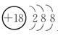 (2).镁 (3). H₂O>NH₃>PH₃ (4). 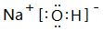 离子化合物
(5). Cl₂+H₂O=HCl+HClO

22．（（共12分。每空2分）
(1). 3A（g）＋B（g）2C（g） (2). 乙＞甲＞丙 (3). 3～4min 因该反应是放热反应，此时温度高，温度对反应速率占主导作用 (4). AC (5). BC

23．（共12分，每空2分）
I．（1）BD BC （2）B
II． 2Fe³⁺ + Cu = 2Fe²⁺ + Cu²⁺ Cu - 2e⁻= Cu²⁺
2Fe³⁺ + 2e⁻= 2Fe²⁺

24．（共24分。化学方程式每个3分，其余每空2分）
(1) b c c
(2) CH₂=CH₂ CH₃COOCH₂CH₃ 葡萄糖
(3)CH₃CHO 羧基 CH₃COOH+C₂H₅OH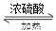 CH₃COOC₂H₅+H₂O （3分）
(4)加成反应 CH₂=CH₂+H₂OCH₃CH₂OH （3分）

